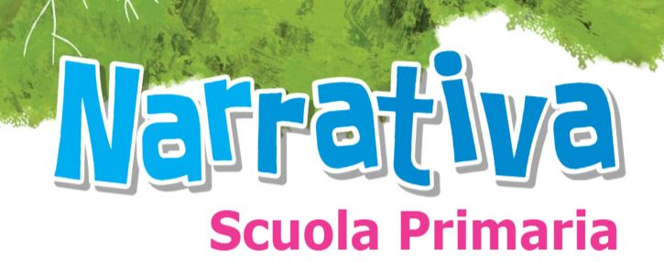
PROPOSTE CLASSE 2°
LA SPIGA TREDIECI
CHE SPASSO LA MONTAGNA PRINCIPESSA E IL GIGANTE
NEL PAESE DELL’ORTOGRAFIA
IL GIORNALINO DI LUCA STORIE DI PICCOLI ANIMALI
GULLIVER LE STORIE DI ALE
IL LIBRO DELLA GIUNGLA IL MISTERO DELLE MACCHIE SCOMPARSE
TRE SIRENE UN PIRATA
IL RISVEGLIO DELLA MUMMIA
LA FORCHETTA VOLANTE
EMERGENZA LOMBRICHI
SCUOLA DI MOSTRI
STORIE CLASSICHE
PIZZA, PIDOCCHI E UN GENIO NELL’ASTUCCIO
IN DIRETTA DALLA SAVANA
I PIRATI DI MARECUPO

TRESEI SCUOLA
NONNA MI RACCONTI UNA STORIA ?
STORIE FANTASTICHE
RACCONTIAMOCI UNA STORIA

